Odútípusok és készítésük
(forrás: www.odu.mme.hu )

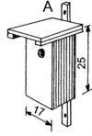
„A” típusú odú
Jellemzés: A kistermetű cinege fajok (kék-, barát-, fenyves cinege) jellemző odú típusa. Ebből kizárhatók a nagyobb termetű fajok (széncinege, csuszka, mezei, házi veréb stb.).
Berepülő nyílás: Ø 26-27 mm átmérőjű, az odú aljától legalább 18 cm-re legyen
Belső alapterülete: legalább 10 * 10 cm
Kihelyezés: 2 - 3 m magasan függesztve kihelyezve.

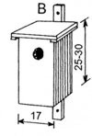
„B” típusú odú
Jellemzés: A leggyakrabban használatos típus a mesterséges odútelepeken. Alkalmas széncinege, csuszka, mezei veréb, légykapók és nyaktekercs számára. Ebből kizárható a seregély.
Berepülő nyílás: Ø 32 mm átmérőjű, az odú aljától legalább 20 cm-re legyen
Belső alapterülete: legalább 12,5 * 12,5 cm
Kihelyezés: 2 - 8 m magasan függesztve vagy akár fatörzshöz rögzítve.

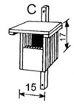
„C” típusú odú
Jellemzés: Alapterülete és külső méretre a „B” típusú odúra hasonlít, de nem kerek berepülő nyílás van. Azoknak a fajoknak kedvez, amelyek szeretnek kilátni kotlás közben az odúból, mivel hasonló üregekben, repedésekben szeretnek költeni.
Berepülő nyílás: legalább 10 cm * 10 cm legyen, de fajtól függően változhat.
Belső alapterülete: legalább 12,5 * 12,5 cm
Kihelyezés: A kihelyezett odú nyílása ne az uralkodó széljárás felé nézzen! 2 - 8 m magasan elhelyezhető - fajtól függően.
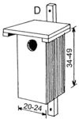
„D” típusú odú („szalakóta” típus)
Jellemzés: Az odú az „B” típusú odúra hasonlít, csak a méretei nagyobbak. Ebbe az odúba a szalakóta és búbos banka jól megtelepíthető, de használható seregély számára is. Megfelelő berepülő nyílással füles kuvik és kék galamb részére is alkalmas.
Berepülő nyílás: a megtelepítendő fajtól függően Ø 46-60 mm, illetve Ø 80 -120 mm, amely az odú aljától legalább 35-40 cm-re legyen.
Belső alapterülete: legalább 20 * 20 cm
Kihelyezés: A megtelepítendő fajtól függően változatos kihelyezési módok ismertek.

Fakusz odú
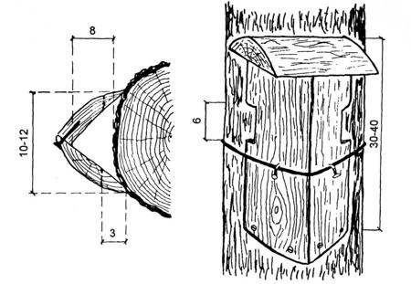
Jellemzés: Háromszög alakú farönk, vagy deszka odú, amelynek a háromszög mindkét oldalán van berepülő nyílása. Ez lehet szögletes, vagy hasadék alakú. Ez az odú kifejezetten fakusz fajok számára készül.
Berepülő nyílás: 2-3 cm széles és 5-6 cm magas, az aljától kb. 25-30 cm-re kezdődjék.
Felépítése: egyenlő oldalú háromszög alap, kb. 10-12 cm-es szárakkal
Kihelyezés: Az odút a hegyvidéki tölgyesekben, ártéri fűz-nyár ligeterdőben használhatjuk legeredményesebben. A kihelyezés magassága 0,5 - 1,5 m között változzon, szorosan rögzítve a fa törzséhez, s ne legyen hézag az odú és a fa törzse között. Ügyeljünk arra, hogy a fa növekedésével a rögzítés lazítható legyen! Mivel a fakuszok nagy táplálkozási területet tartanak, így 2 - 3 hektáronként ajánlott egy odú.

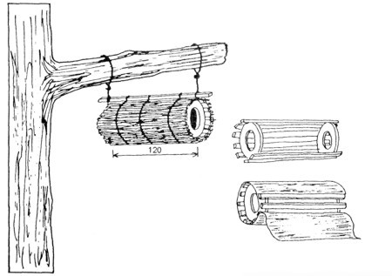
Kuvik odú
Jellemzés: Speciálisan a kuvik számára fejlesztett odú, de Magyarországon már költött benne seregély és búbosbanka is. Ez inkább már „költőládának” nevezhető.
Berepülő nyílás: a kuvik 6,5 - 7cm-es lyukméretű odút igényel, amely a természetben manapság ritka.
Felépítése: 1 - 1,2 m hosszú henger alakú cső, a fenékre ajánlatos vékonyan fűrészport helyezni.
Kihelyezés: Erdőszélek, ligetes erdők, tanyák, nyílt síkvidéki területek háborítatlan részein, de nagyobb kertekben, gyümölcsösökben is jól használható. 3 - 5 m magasan vízszintesen helyezzük el! A magasság ettől függetlenül lehet tetszőleges is, mivel volt rá példa, hogy az odú a fával együtt kidőlt és költött benne madár. A bejárat ne nézzen az uralkodó szélirány felé. A kihelyezést még ősszel végezzük el, hogy a február végén a párba álló kuvikok rátaláljanak.

Odúkészítés
Bár nagyon sok helyen kapható madárodú, a barkácsoló kedvű madárbarátok otthon is nagyon könnyen elkészíthetik.
Az odú készítése farönkből
Ebben az esetben egy kikorhadt, megfelelő méretre vágott fatörzs jó szolgálatot tesz. A belső, korhadt részét véső segítségével el kell távolítani, majd a rönk méretétől függően ki kell vésni a felső harmadába a berepülő nyílást (a deszkaodúnál megadott méretek itt is irányadók). Az odú aljába egy deszkadugót lehet helyezni, vagy egyszerűen a külső kerületével megegyező méretű deszkát rá kell szögelni. A lényeg, hogy biztonságosan rögzítve legyen, ne essen ki belőle a fészek. A rönk odú teteje lehet egy négyszögletes deszkalap, amely túlér az odú alapján, elkerülve ezzel az odú beázását. Fontos szempont, hogy az odú karbantartását (tisztítás) is el tudjuk végezni a költési időszakot követően, ezért célszerű oldalra nyitható tetejű odút készíteni.
Az odú készítése fenyődeszkából
Madárodút a legegyszerűbb és legjobb fenyődeszkából készíteni, megfelelő felületkezelés esetén évekig biztosít kitűnő fészkelési lehetőséget a madaraknak. A fatelepen a 15 cm széles deszkákat válasszuk, mert ebből lehet a legegyszerűbben a leggyakoribb típust, a „B” odút elkészíteni. Kerüljük a faforgácslap és a farostlemez használatát, mert ezek az anyagok a víz hatására hamar tönkremennek. A deszka odúkat kívülről kenjük be valamilyen időjárástól védő anyaggal, például lazúr festékkel, vagy kezeljük lenolajjal. A deszkát gyalulatlanul is felhasználhatjuk, ebben az esetben a berepülő nyílást és annak környékén csiszoljuk meg, hogy a szálkás, érdes fa ne koptassa nagyon a madarak tollait, amikor bebújnak az odúba. Az odú teteje itt is érjen túl az odú alapján, elkerülve ezzel az odú beázását. Fontos szempont, hogy az odú karbantartását (tisztítás) is el tudjuk végezni a költési időszakot követően, ezért célszerű oldalra nyitható tetejű odút készíteni.

Jó barkácsolást kívánunk!
Figyelem !! Az „A” és a „B” típusú odúkat lengő változatban érdemes készíteni.
Kósa Gyula ötletgazda, 70/8660-646

